„Performanță și sustenabilitate prin digitalizare” – ID 334330
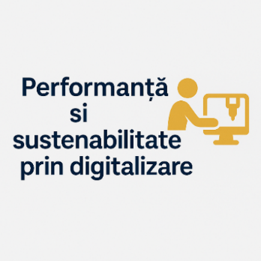

STADIUL IMPLEMENTĂRII ACTIVITĂȚILOR DESTINATE GRUPULUI ȚINTĂ
FEBRUARIE 2026

Proiectul „Performanță și sustenabilitate prin digitalizare” este implementat în parteneriat de către JAM Business S.R.L. și Asociația Excelența Apulum în arealul județului Alba, pe o perioadă de 36 de luni. Acesta are prevăzute o serie de activități destinate dezvoltării competențelor digitale în acord cu cerințele actuale ale pieței muncii a 616 angajați ai.
Activitățile destinate acestui îndeplinirii deziderat sunt A01 – Informare - promovare și selecție GT, A1 – Evaluarea inițială a competențelor digitale ale grupului țintă la intrarea în operațiune și A2 – Furnizarea de programe de formare profesională în vederea dobândirii de competențe digitale.
Pe parcursul celor 10 luni de implementare, au fost realizate o serie de acțiuni, specifice fiecărei activități în parte. Dată fiind complexitatea activităților, un prim pas a constat în elaborarea metodologiilor și a instrumentelor de lucru necesare pentru crearea unui cadru unitar de lucru, precum și pentru facilitarea monitorizării de către organisme abilitate în acest sens.
Rezultatele obținute până în luna februarie 2026 sunt:
- A01 – 141 persoane informate asupra oportunităților și beneficiilor participării la activitățile proiectului; 85 de angajați din cadrul Fabricii de Arme Cugir înregistrați în grupul țintă a proiectului
- A1.1 – 19 persoane din GT proiect, angajate în cadrul Fabricii de Arme Cugir au participat la procesul de evaluare a competențelor digitale inițiale fiind identificat nivelul abilităților digitale ale fiecărui participant, cu indicarea punctelor în care cunoștințele sunt mai bune sau mai puțin bune în cele 5 arii de competențe digitale și 21 de competențe specifice Cadrului european de competențe digitale pentru cetățeni, cunoscut sub denumirea de DigComp (Dig Comp The digital Competence Framework for Citizens).

În perioada următoare vor continua atât acțiunile de informare asupra activităților proiectului, cât și procesul de evaluare a competențelor digitale a persoanelor din grupul țintă și îndrumarea acestora spre programe de formare profesională menite să conducă la creșterea abilităților digitale și îmbunătățirea situației profesionale.

